BIODATA MAHASISWA
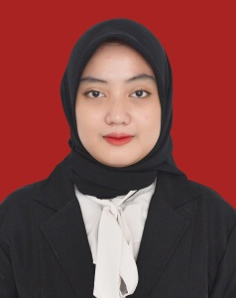
- IDENTITAS DIRI
Nama : Selly Ariska
NPM : 181224038
Tempat/Tgl. Lahir : Lengau Seprang, 25 September 2000
Jenis Kelamin : Perempuan
Agama : Islam
Anak Ke : 2 (Kedua)
Alamat : Dusun I Lengau Seprang
No. Telp/.HP : 083191997729
Dosen Pembimbing : Drs. H.M. Khalid, M.Hum

Judul Skripsi : The Effect of Using Cartoon Film on Students’ English Vocabulary Mastery

- PENDIDIKAN
SD : SDN 107417 Sei Merah
SLTP/SMP : SMP Negeri 5 Satu Atap Sei Merah
SLTA/SMA/SMK/MA : SMA YP. Nurul Amaliyah
PERGURUAN TINGGI : Universitas Muslim Nusantara Al-Washliyah Medan

- ORANG TUA
Nama (Ayah) : Saman Ahmad
Pekerjaan : Wirawasta
Nama (Ibu) : Satimah
Pekerjaan : Ibu Rumah Tangga
Alamat : Dusun I Lengau Seprang

Medan, Agustus 2022
Hormat Saya

Selly Ariska

